
CÂMARA MUNICIPAL DO NATAL
Gabinete Eribaldo Medeiros| REDE

REQUERIMENTO:  EMENTA: Requer que seja enviado ofício à SEMSUR, solicitando uma equipe especializada para executar a implantação das lâmpadas de LED, na rede elétrica no Conjunto Brasil Novo, Bairro Pajuçara – CEP 59133-190 - Natal/RN. |  |  | DESPACHO:  _____________________________________________________________________________________________________________________  Natal, _____ de ________ de 2025.  PRESIDENTE
Venho por meio deste, submeter à apreciação da mesa, para que seja discutido e esclarecido em plenário, a seguinte proposição:

Requer nos termos regimentais da Câmara Municipal de Natal, que seja enviado ofício a SEMSUR, solicitando uma equipe especializada para executar a implantação das lâmpadas de LED, na rede elétrica no Conjunto Brasil Novo, Bairro Pajuçara – CEP 59133-190 - Natal/RN.

JUSTIFICATIVA: Tendo em vista que o endereço citado está sem iluminação, pois está causando prejuízos e insegurança a população que trafega pelo local no horário noturno.

OBS: Enviar cópia do mencionado ofício para o seguinte endereço:
SEMSUR – Secretaria Municipal de Serviços Urbanos
Secretário: Sr. Adson Soares de Azevedo
Rua Princesa Isabel, 799, Cidade Alta – Natal/RN – CEP 59025-400
Telefone: (84) 3232-9842
Palácio Padre Miguelinho, em 10.03.2025

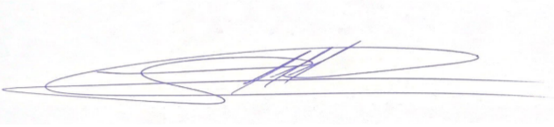
Vereador Eribaldo Medeiros

Lido no expediente: _____/ ______/ ________ Secretário: ___________________

